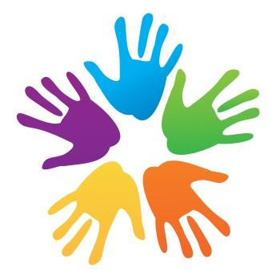
Консультация для родителей
«Значение пальчиковых игр и упражнений
для развития детей в 1-ой ранней группе»
Движение пальцев и кистей рук имеют особое, развивающее значение.
Известный исследователь детской речи М. М. Кольцов пишет: «Движение пальцев рук исторически, в ходе развития человечества, оказались тесно связаны с речевой функцией. Развитие руки и речи у людей шло параллельно, то есть одновременно. Примерно таков же ход развития речи ребенка. Сначала развиваются тонкие движения пальцев рук, затем появляется артикуляция слогов. Есть все основания рассматривать кисть руки как орган речи». Поэтому уровень развития речи находится в прямой зависимости от степени сформированности тонких движений пальцев рук.
Опираясь на большой опыт работы с детьми дошкольного возраста, мы, воспитатели, полностью согласны с закономерностью, которую выявили ученые на основе обследования детей: если развитие движений пальцев рук соответствует возрасту, то и речевое развитие находится в пределах нормы; если развитие движений пальцев отстает (ребенок неправильно держит ложку, с трудом справляется с карандашом, кисточкой, ножницами, пластилином, не может открутить и закрутить не только мелкие, но и крупные гайки конструктора), то задерживается и речевое развитие, хотя общая моторика при этом может быть нормальной и даже выше нормы.
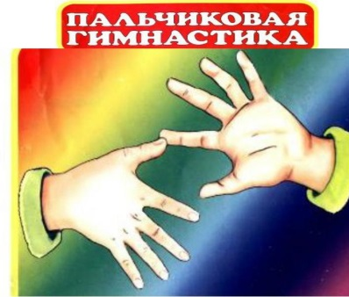
Вы можете дома самостоятельно развивать речь у детей, займитесь с ними ним пальчиковой гимнастикой, играми и упражнениями для развития руки. Слабую руку дошкольника можно и необходимо развивать. О значении и содержании пальчиковой гимнастики имеется очень много разнообразной

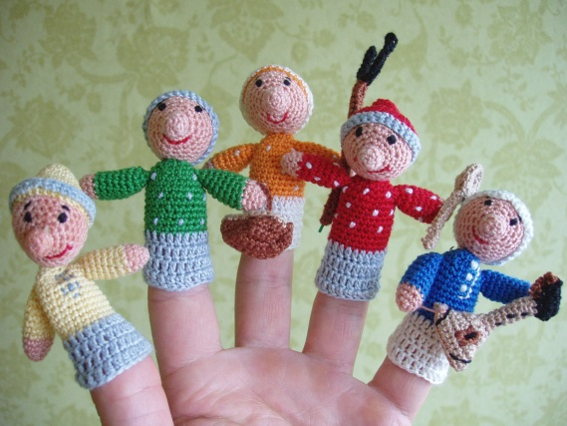
Что дает пальчиковая гимнастика детям?
- Способствует овладению навыками мелкой моторики.
- Помогает развивать речь.
- Повышает работоспособность коры головного мозга.
- Развивает у ребенка психические процессы: мышление, внимание, память, воображение.
- Снимает тревожность.
Умелыми пальчики становятся не сразу. Поэтому игры, упражнения, пальчиковые разминки необходимо проводить ежедневно, в детском саду и дома, во дворе, во время выездов на природу. Во время занятий учитывайте индивидуальные особенности вашего ребенка, его возраст, настроение, желания и возможности. Приступив к занятиям, не забывайте, что вы - самый родной и близкий человек для вашего ребенка, и чувство эмоциональной защищенности не должно покидать вашего малыша ни на миг.

Пальчиковые игры
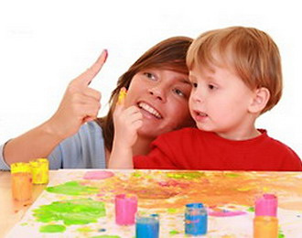
1. «Ладушки» (развитие мелких движений кисти, чувства ритма). Ребенок выполняет хлопки в ладоши, вначале подражая взрослому, а потом по его словесному указанию (перед собой, над головой, за спиной) в положении стоя, сидя на корточках, лежа на животе и на спине. Взрослый задает темп, вначале медленный, потом с ускорением.

2. «Игра с пальчиками» (развитие подвижности пальцев рук). Ребенок сидит перед взрослым на стуле. Взрослый читает стихи, сопровождая чтение последовательным загибанием пальцев на обеих руках. Ребенок подражает ему, а в дальнейшем самостоятельно выполняет упражнение:

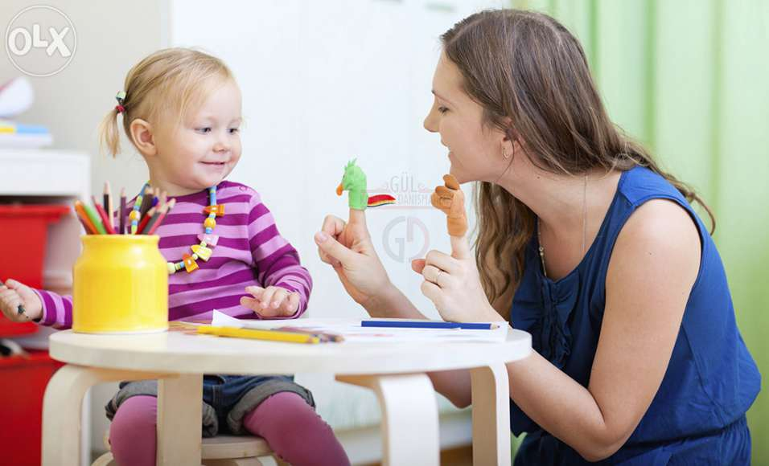
- Мой мизинчик, где ты был?
- С безымянным щи варил,
А со средним кашу ел,
С указательным запел.
А большой меня встречал
И конфеткой угощал.
Указательный на правой
Вел в поход нас всей оравой.
Ребенок разгибает пальцы и начинает новую игру или повторяет эту.

3. «Оладушки» (развитие подвижности пальцев, умении двигаться в соответствии со словами). Ребенок сидит на стуле не перед взрослым и под песенку взрослого повторяет за ним движения
Пальчик о пальчик - тук да тук. (2 раза.)
Хлопай, хлопай, хлопай! (Хлопают в ладоши.)
Ножками топай, топай! (2 раза.)
Спрятались, спрятались! (Закрыть лицо руками.)
Пальчик о пальчик - тук да тук. (2раза.)

4. «Пальчики в лесу» (освоение названий пальцев). Взрослый держит левую руку ребенка ладонью к себе.
Один, два, три, четыре, пять!
Вышли пальчики гулять!
Этот пальчик гриб нашел,
Этот пальчик чистит стол,
Этот - резал, этот - ел,
Ну, а этот лишь глядел.

